федеральное государственное бюджетное образовательное учреждение
высшего образования «Красноярский государственный медицинский университет имени профессора В.Ф. Войно-Ясенецкого»
Министерства здравоохранения Российской Федерации
Фармацевтический колледж

Дневник

производственной практики
по МДК 04.01. «Теория и практика лабораторных микробиологических и иммунологических исследований»

Семеновой Марии Анатольевны
ФИО
Место прохождения практики КГБУЗ КМКБСМП им. Н. С. Карповича
(медицинская организация, отделение)

с «04» марта 2024 г. по «23» марта 2024г.

Руководители практики:
Общий – Ф.И.О. (его должность) Камшилова Вера Владимировна
Непосредственный – Ф.И.О. (его должность) Синицына Галина Степановна
Методический – Ф.И.О. (его должность) Чуфтаева Ирина Анатольевна

Красноярск, 2024

Содержание

1. Цели и задачи практики

2. Знания, умения, практический опыт, которыми должен овладеть студент после прохождения практики

3. Тематический план
4. График прохождения практики
5. Инструктаж по технике безопасности
6. Содержание и объем проведенной работы
7. Манипуляционный лист (лист лабораторных исследований)
8. Отчет (цифровой, текстовой)

Цели и задачи практики

- Закрепление в производственных условиях профессиональных умений и навыков по методам микробиологических и иммунологических исследований.
- Расширение и углубление теоретических знаний и практических умений по методам микробиологических и иммунологических исследований.
- Повышение профессиональной компетенции студентов и адаптации их на рабочем месте, проверка возможностей самостоятельной работы.
- Осуществление учета и анализ основных микробиологических показателей, ведение документации.
- Воспитание трудовой дисциплины и профессиональной ответственности.
- Изучение основных форм и методов работы в бактериологической лаборатории.

Программа практики

В результате прохождения практики студенты должны уметь самостоятельно:
- Организовать рабочее место для проведения лабораторных исследований.
- Подготовить лабораторную посуду, инструментарий и оборудование для анализов.
- Приготовить растворы, реактивы, дезинфицирующие растворы.
- Провести дезинфекцию биоматериала, отработанной посуды, стерилизацию инструментария и лабораторной посуды.
- Провести прием, маркировку, регистрацию и хранение поступившего биоматериала.
- Регистрировать проведенные исследования.
- Вести учетно-отчетную документацию.
- Пользоваться приборами в лаборатории.

По окончании практики студент должен
представить в колледж следующие документы

- Путевку с оценкой за практику, заверенную подписью общего руководителя и печатью ЛПУ.
- Дневник с оценкой за практику, заверенный подписью общего руководителя и печатью ЛПУ.
- Аттестационный лист и характеристику, заверенные подписью руководителя практики и печатью ЛПУ.
- Цифровой и текстовый отчеты по практике (положительные и отрицательные стороны практики, предложения по улучшению подготовки в колледже, организации и проведению практики).
- Выполненную самостоятельную работу.

В результате производственной практики обучающийся должен:
Приобрести практический опыт:
- приготовления питательных сред для культивирования различных групп микроорганизмов с учетом их потребностей
- техники посевов на чашки Петри, скошенный агар и высокий столбик агара.

Освоить умения:
- готовить материал к микробиологическим исследованиям;
- определять культуральные и морфологические свойства;
- вести учетно-отчетную документацию;
- производить забор исследуемого материала;
- принимать, регистрировать материал;
- утилизировать отработанный материал.
Знать:
- задачи, структуру, оборудование, правила работы и техники безопасности в микробиологической лаборатории;
-основные методы и диагностическое значение исследований протеолитических, сахаролитических, гемолитических свойств микроорганизмов, антигенной структуры.

Тематический план
Квалификация Медицинский лабораторный техник
8 семестр

№ | Наименование разделов и тем практики |  | Часы
1 | Организация рабочего места:  Приготовление питательных сред общеупотребительных, элективных, дифференциально-диагностических для выделения возбудителей воздушно-капельных и кишечных инфекций. |  | 12
2 | Микробиологическая диагностика возбудителей инфекционных заболеваний  ( воздушно-капельных, кишечных инфекций) |  | 48
3 | Иммунодиагностика  РА, РП, РСК, РИФ, РСК, ПЦР. |  | 12
4 | Санитарно-бактериологическое исследование  воздуха, смывов. |  | 18
5 | Выполнение мер санитарно-эпидемиологического режима в КДЛ:  Утилизация отработанного материала, дезинфекция и стерилизация использованной лабораторной посуды, инструментария, средств защиты. |  | 12
6 | Промежуточная аттестация |  | 6
Итого |  | 108

График прохождения практики

№ п/п | Дата | Часы | Оценка | Подпись руководителя
1 | 04.03.2024 г. | 08:00-14:00
2 | 05.03.2024 г. | 08:00-14:00
3 | 06.03.2024 г. | 08:00-14:00
4 | 07.03.2024 г. | 08:00-14:00
5 | 08.03.2024 г. | 08:00-14:00
6 | 09.03.2024 г. | 08:00-14:00
7 | 11.03.2024 г. | 08:00-14:00
8 | 12.03.2024 г. | 08:00-14:00
9 | 13.03.2024 г. | 08:00-14:00
10 | 14.03.2024 г. | 08:00-14:00
11 | 15.03.2024 г. | 08:00-14:00
12 | 16.03.2024 г. | 08:00-14:00
13 | 18.03.2024 г. | 08:00-14:00
14 | 19.03.2024 г. | 08:00-14:00
15 | 20.03.2024 г. | 08:00-14:00
16 | 21.03.2024 г. | 08:00-14:00
17 | 22.03.2024 г. | 08:00-14:00
18 | 23.03.2024 г. | 08:00-14:00

Лист лабораторных исследований

Исследования |  |  |  |  |  |  |  |  |  |  |  |  |  |  |  |  |  |  | итог
 | 1 | 2 | 3 | 4 | 5 | 6 | 7 | 8 | 9 | 10 | 11 | 12 | 13 | 14 | 15 | 16 | 17 | 18
Приготовление питательных сред для культивирования патогенных кокков, возбудителей кишечных инфекций, ВКИ. | 1 | 1 |  |  |  |  | 1 | 1 |  |  |  |  | 1 | 1 |  |  |  |  | 6
Изучение культуральных, морфологических свойств | 1 | 1 | 1 | 1 | 1 |  | 1 | 1 | 1 | 1 | 1 |  | 1 | 1 | 1 | 1 | 1 |  | 15
Изучение сахаролитической, протеолитической, гемолитической активности | 1 | 1 | 1 | 1 | 1 |  | 1 | 1 | 1 | 1 | 1 |  | 1 | 1 | 1 | 1 | 1 |  | 15
Серодиагностика, РА |  | 1 |  |  |  |  |  | 1 |  |  |  |  |  | 1 |  |  |  |  | 3
РП |  |  | 1 |  |  |  |  |  |  | 1 |  |  |  |  |  |  | 1 |  | 3
РСК |  | 1 |  |  |  |  |  |  | 1 |  |  |  |  |  |  |  |  |  | 2
РИФ |  |  |  | 1 |  |  |  |  |  |  | 1 |  |  |  | 1 |  |  |  | 3
РНГА |  | 1 |  |  |  |  |  | 1 |  |  |  |  |  | 1 |  |  | 1 |  | 4
Утилизация отработанного материала, дезинфекция и стерилизация использованной лабораторной посуды, инструментария, средств защиты. | 1 | 1 | 1 | 1 | 1 |  | 1 | 1 | 1 | 1 | 1 |  | 1 | 1 | 1 | 1 | 1 |  | 15
Участие в проведении внутрилабораторного контроля качества лабораторных исследований | 1 | 1 | 1 | 1 | 1 |  | 1 | 1 | 1 | 1 | 1 |  | 1 | 1 | 1 | 1 | 1 |  | 15
Санитарная микробиология. Исследование воздуха |  |  |  |  |  | 1 |  |  |  |  |  |  |  |  |  |  |  |  | 1
Санитарная микробиология. Исследование смывов с рук и объектов  окружающей среды |  |  |  |  |  |  |  |  |  |  |  | 1 |  |  |  |  |  |  | 1

ОТЧЕТ ПО ПРОИЗВОДСТВЕННОЙ ПРАКТИКЕ

Ф.И.О. обучающегося Семеновой Марии Анатольевны

Группы 423-9 специальности Лабораторная диагностика

Проходившего (ей) производственную (преддипломную) практику
с 04.03.2024 по 23.03.2024 г.

За время прохождения практики мною выполнены следующие объемы работ:
1. Цифровой отчет

№ | Виды работ | Количество
1 | Изучение нормативных документов, регламентирующих санитарно-противоэпидемический режим в КДЛ. | 1
2 | Прием, маркировка, регистрация биоматериала. | 15
3 | Приготовление питательных сред для культивирования патогенных кокков, возбудителей кишечных инфекций, ВКИ. | 6
4 | Изучение культуральных, морфологических свойств исследуемой культуры. | 15
5 | Изучение сахаролитической, протеолитической, гемолитической активности исследуемой культуры. | 15
6 | Серодиагностика. РА | 3
7 | РП | 3
8 | РСК | 2
9 | РИФ | 3
10 | РНГА | 4
11 | Утилизация отработанного материала, дезинфекция и стерилизация использованной лабораторной посуды, инструментария, средств защиты. | 15
12 | Участие в проведении внутрилабораторного контроля качества лабораторных исследований. | 15
13 | Санитарная микробиология. Исследование воздуха. | 1
14 | Санитарная микробиология. Исследование смывов с рук и объектов окружающей среды. | 1

2. Текстовой отчет

- Умения, которыми хорошо овладел в ходе практики:
в ходе практики были освоены такие умения, как подготовка материала к микробиологическим исследованиям; определение культуральных и морфологических свойств; проведение забора исследуемого материала; приготовление питательных сред для культивирования различных групп микроорганизмов с учетом их потребностей; техники посевов на чашки Петри, скошенный агар и высокий столбик агара.

- Самостоятельная работа:
я организовывала рабочее место для проведения лабораторных исследований; подготавливала лабораторную посуду, инструментарий и оборудование для анализов; проводила дезинфекцию биоматериала и отработанной посуды; принимала, маркировала и регистрировала поступивший биоматериал; вела учетно-отчетную документацию.

- Помощь оказана со стороны методических и непосредственных руководителей:
Помощь оказана в полном объеме.

- Замечания и предложения по прохождению практики:
Замечаний и предложений нет

Общий руководитель практики ________________ Камшилова Вера Владимировна
(подпись) (ФИО)

М.П. организации

ХАРАКТЕРИСТИКА

Семенова Мария Анатольевна
ФИО
обучающийся (аяся) на 4 курсе по специальности Лабораторная диагностика
успешно прошел (ла) производственную практику по профессиональному модулю Проведение лабораторных микробиологических исследований
МДК Теория и практика лабораторных микробиологических и иммунологических исследований
в объеме 108 часов с «04» марта 2024 г. по «23» марта 2024 г.

в организации КГБУЗ КМКБСМП им. Н.С. Карповича
наименование организации, юридический адрес
За время прохождения практики
№ ОК/ПК | Критерии оценки | Баллы  0-2
ПК 4.1,  ОК 13, ОК 12, | Работа с нормативными документами и приказами.
ПК 4.1, ПК 4.2,  ОК 1, 9 | Организация рабочего места для проведения микробиологических исследований.
ПК 4.1,  ОК 13, ОК 12 | Прием, регистрация биоматериала.
ПК 4.1, ПК 4.4,  ОК 13, ОК 12 | Прием, регистрация биоматериала.
ПК 4.1, ПК 4.4,  ОК 13, ОК 12 | Приготовление общеупотребительных питательных сред, приготовление дифференциально-диагностических сред
ПК 4.2,  ОК 1, 2, 3, 6, 7, 8 | Техника посевов
ПК 4.1, ПК 4.2,  ОК 1, 6, 9 | Изучение культуральных свойств м/о
ПК 4.1, ПК 4.2,  ПО, ОК 1, 6, 9 | Изучение биохимических свойств м/о
ПК 4.2 | Проведение лабораторных микробиологических и иммунологических исследований биологических материалов, проб объектов внешней среды и пищевых продуктов; участие в контроле качества.
ПК 4.1, ПК 4.4,  ОК 13, ОК 11, 12 | Регистрация результатов исследования.
ПК 4.1, ПК 4.4,  ОК 13, ОК 11, 12 | Проведение утилизации отработанного материала, дезинфекции и стерилизации использованной лабораторной посуды, инструментария, средств защиты.

«____»___________2024 г.

Подпись непосредственного руководителя практики
Синицына Галина Степановна /ФИО, должность

Подпись общего руководителя практики

М.П. Камшилова Вера Владимировна /ФИО, должность

Аттестационный лист производственной практики
Студент (Фамилия И.О.) Семенова Мария Анатольевна
Обучающийся на 4 курсе по специальности 31.02.03 «Лабораторная диагностика» при прохождении производственной практики по
ПМ 04 Проведение лабораторных микробиологических и иммунологических исследований
МДК 04.01 Теория и практика лабораторных микробиологических и иммунологических исследований
с 04.03.2024 г. по 23.03.2024 г. в объеме 108 часов
в организации КГБУЗ КМКБСМП им. Н.С. Карповича
освоил общие компетенции ОК 1 – ОК 14
__________________________________________________________________
освоил профессиональные компетенции ПК 4.1, ПК 4.2, ПК 4.3, ПК 4.4

№ п/п | Этапы аттестации производственной практики | Оценка
 | Оценка общего руководителя производственной практики
 | Дневник практики
 | Индивидуальное задание
 | Промежуточная аттестация
 | Итоговая оценка по производственной практике

Дата ______________ Ф.И.О. Камшилова Вера Владимировна
(подпись общего руководителя производственной практики от организации)

МП организации

Дата Ф.И.О. Чуфтаева Ирина Анатольевна
(подпись методического руководителя )

МП учебного отдела

ИНСТРУКТАЖ ПО ТЕХНИКЕ БЕЗОПАСНОСТИ.

Во время работы необходимо:
- Работать с биоматериалом в спецодежде (медицинский халат, чепчик,
сменная обувь), при угрозе разбрызгивания биоматериала – в маске, защитных очках или защитном экране, клеенчатом фартуке, нарукавниках.
- Работать с исследуемым материалом в резиновых перчатках, все повреждения кожи на руках должны быть закрыты лейкопластырем или напальчником.
- Поверхность рабочих столов в конце каждого рабочего дня подвергается дезинфекции, а в случае загрязнения биологическим материалом – немедленно.
- Запрещается есть, пить, курить и пользоваться косметикой на рабочем месте.
- При обнаружении неисправности в процессе эксплуатации электромедицинской аппаратуры немедленно отключить неисправный аппарат от сети, сделать надпись в журнале технического обслуживания, доложить об этом заведующему отделением.
- До начала работы помещение лаборатории следует убирать влажным способом.
- По окончании работы персонал лаборатории обязан произвести дезинфекцию рабочего стола и рук. В конце рабочего дня производится влажная уборка всего помещения лаборатории.

Подпись общего руководителя___________

Подпись студента______________________

Печать________________________________

День 1 (04.03.2024)
Изучение нормативных документов и правил техники безопасности.

В начале первого дня практики в бактериологической лаборатории КГБУЗ КМКБСМП им. Н.С. Карповича нам провели вводный инструктаж по технике безопасности на рабочем месте, а также инструктаж по пожарной безопасности.
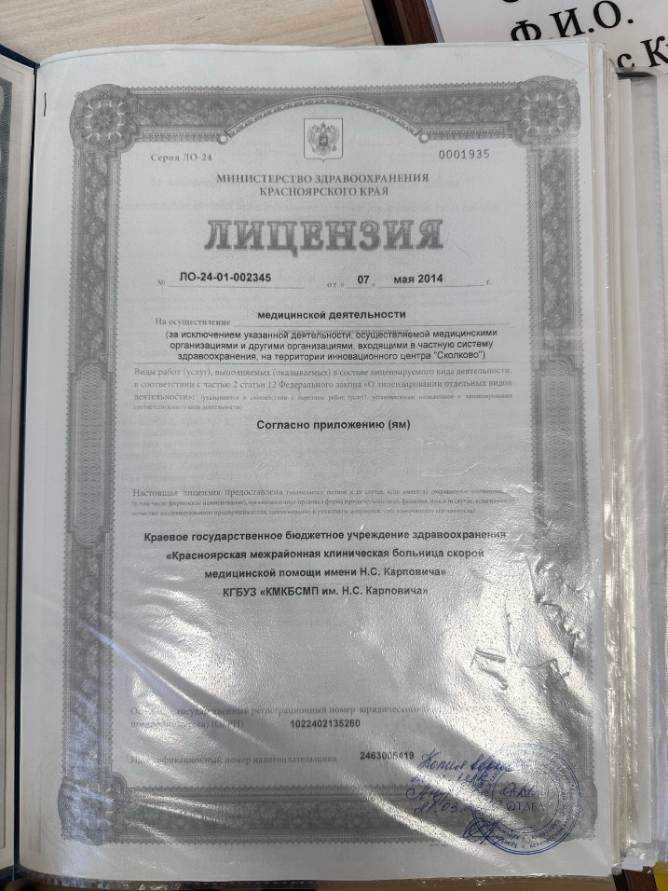
Рисунок 1 - Лицензия на осуществление медицинской деятельности
После инструктажа нам рассказали об организации лаборатории.
В чистую зону входят:
- гардероб для верхней одежды;
- помещения для проведения подготовительных работ (препараторская, моечная, приготовление и розлив питательных сред и др.);
- помещение для стирилизации питательных сред и лабораторной посуды (стерилизационная);
- помещение с холодной камерой или холодильниками для хранения питательных сред и диагностических препаратов;
- помещения для работы с дакументами и литературой;
- помещение отдыха и приема пищи;
- кабинет заведующего;
- помещение для хранения и одевания рабочей одежды;
- подсобные помещения;
10) туалет.
Грязная зона:
- помещения для приема и регистрации материала (проб);
- боксированные помещения с предбоксами или помещения, оснащеные боксами биологической безопасности;
- помещения для проведения серологических исследований;
- помещения для исследований капельных инфекций;
- термостатная комната;
- помещения для обеззараживания (автоклавная).
Требования безопасности перед началом работы.
1) В помещении бактериологической лаборатории нельзя ходить без специальной одежды, волосы необходимо убрать под головной медицинский убор, не держать в карманах одежды посторонних предметов.
2) Надеть резиновые перчатки, предварительно проверив их на механическую целостность путем скручивания пальцев перчаток
3) Подготовить свое рабочее место к безопасной работе, привести его в надлежащее санитарное состояние, убедиться в исправности инструментов, приспособлений
4) На рабочем месте не должны находиться неиспользуемое в работе оборудование, электроприборы, другие посторонние предметы.
5) Прокварцевать кабинет.
Требования безопасности во время работы
1) Содержать в чистоте свое рабочее место в течение всего рабочего дня, не загромождать проходы ненужными предметами;
2) При выполнении работ пользоваться средствами индивидуальной защиты.
3) В помещении бактериологической лаборатории категорически запрещается курить, принимать пищу, хранить продукты питания;
4) Весь материал, поступающий в лабораторию, следует рассматривать как инфицированный;
5) При распаковке присланного инфицированного материала необходимо соблюдать осторожность: банки, содержащие материал для исследования, при получении обтирают снаружи дезинфицирующим раствором и ставят не непосредственно на стол, а на подносы или в кюветы;
6) При работах с применением бытовых электроприборов во избежание поражения электрическим током необходимо знать и выполнять меры безопасности.
Требования безопасности в аварийных ситуациях
1) При возникновении аварий или ситуаций, которые могут привести к авариям или несчастным случаям (ожогам, травмированиям и др. поражениям) приостановить работу, предупредить окружающих об опасности, проветрить помещение при необходимости. Доложить зав. отделением и в дальнейшем действовать по его указанию
2) При авариях на системе отопления, водоснабжения, канализации сообщить зав. отделением и в дальнейшем действовать по его указанию
3) При пожаре, загорании немедленно сообщить в пожарную часть по телефону 01 и приступить к тушению пожара согласно пожарному расчету. Принять меры к эвакуации людей и материальных ценностей в соответствии с планом эвакуации на случай пожара или других стихийных бедствий.
4) При случайном попадании жидких раздражающих средств на кожу следует немедленно смыть пораженное место обильной струей воды.
1.1. Техника безопасности при попадании биологического материала (б/м) на кожные покровы:
- немедленно обработать перчатки дезинфицирующим раствором или кожным антисептиком и снять их;
- вымыть руки с мылом под проточной водой;
- обработать руки 70% этиловым спиртом;
- смазать края раны 5% спиртовым раствором йода;
- при необходимости поврежденные места заклеить лейкопластырем
1.2. ТБ при попадании б/м на слизистую рта:
- немедленно выплюнуть попавшую в рот жидкость, промыть большим количеством воды и прополоскать 70% этиловым спиртом
1.3. ТБ при попадании б/м на слизистую глаза:
- обильно промыть проточной (питьевой) водой (не тереть!)
Рекомендации:
- не снимать контактные линзы (при наличии) на время промывания, тк они создают защитный барьер;
- промыв глаза, снять контактные линзы и обработать как обычно
1.4. ТБ при попадании б\м на спецодежду:
- снять рабочую одежду;
- погрузить рабочую одежду в дезинфицирующий раствор.
Требования безопасности по окончании работ.
1) Привести в порядок свое рабочее место, протереть инструмент, приспособления и убрать их в отведенные места;
2) Снять санитарную одежду;
3) Выполнить все требования личной гигиены;
4) при выполнении бактериологических работ нужно строго следить за чистотой рук: по окончании работы с инфицированным материалом их дезинфицируют.
5) Рабочее место в конце дня приводят в порядок и тщательно дезинфицируют, а инфицированный материал и культуры бактерий, необходимые для дальнейшей работы, ставят на хранение в запирающийся рефрижератор или сейф;
6) Отключить используемое в работе электрооборудование;
7) Обо всех замеченных неполадках сообщить руководителю структурным подразделением, сделать соответствующую запись в техническом журнале;
8) Выключить электроэнергию, запереть кабинет.

2 день (05.03.2024)
Подготовка материала к микробиологическим исследованиям: прием, регистрация и маркировка биоматериала.

Весь биологический материал человека, поступающий в медицинские и иные организации, осуществляющие медицинскую деятельность, должен рассматриваться как потенциально инфицированный. Работы со всем поступающим биологическим материалом в лаборатории должны проводиться с обеспечением биологической безопасности как в отношении сотрудников лаборатории, так и окружающей среды в соответствии с нормативными документами.

Прием и регистрация биологического материала проводится в «грязной зоне». Материал принимают с отдельного входа с улицы вместе с соответствующими направлениями, в которых содержится информация о пациенте (ФИО, дата рождения, пол), номер медицинской карты, вид биоматериала, дата забора материала, вид исследования, ФИО специалиста, назначившего данное исследование, данные о медицинской организации.

Далее направления регистрируют в медицинской информационной системе с помощью сканирования штрих кода или ручного ввода. В данной лаборатории используется система qMC.

Важно проследить соответствие штрих кода на направлении и таре с биоматериалом и соответствие ФИО пациента и назначенных исследований с направлением.

После биоматериал относят в кабинеты лаборатории где проводятся соответствующие исследования.

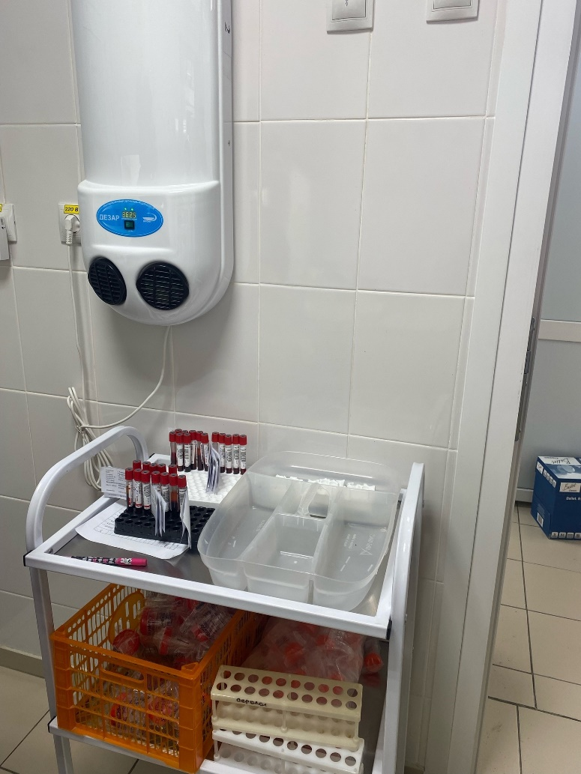
Рисунок 2 - принятый материал для исследования
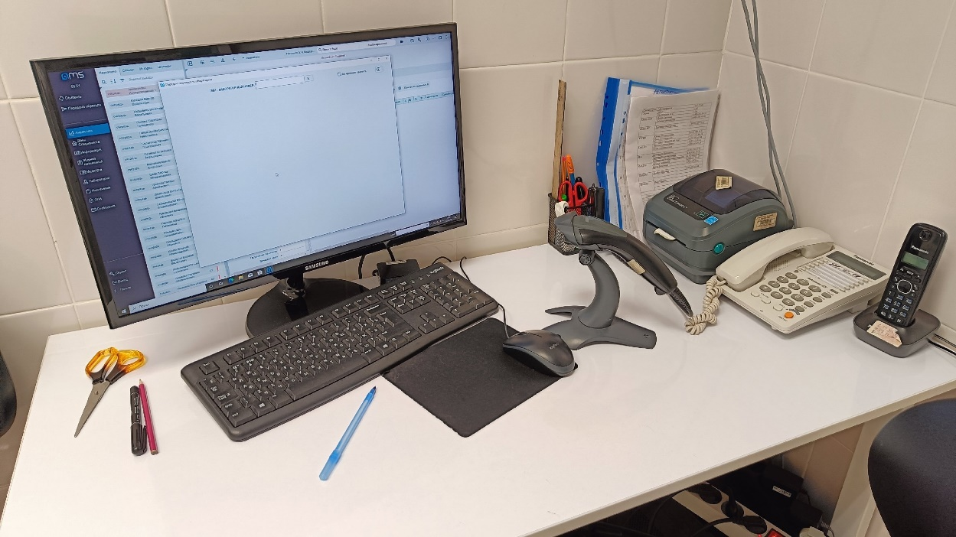
Рисунок 3 - стол для регистрации поступившего материала в системе

3 день (06.03.2024)
Приготовление питательных, общеупотребительных, элективных, дифференциально-диагностических сред.

Простые питательные среды
Мясо-пептонный бульон (МПБ) – жидкая питательная среда, прозрачная. В 1 л мясного экстракта растворяют при подогревании и помешивании 10 г пептона (1 %) и 5 г (0,5 %) поваренной соли. Устанавливают рН среды 7,6. Кипятят 30-45 минут для выпадения осадка. Охлаждают, фильтруют через бумажный фильтр, заливают водой до первоначального объема, проверяют рН. Разливают по пробиркам, флаконам и стерилизуют 15-20 мин в автоклаве при давлении 1 атм.
Мясо-пептонный агар (МПА) – плотная питательная среда. Для его приготовления к мясо-пептонному бульону добавляют 2-3 % агар-агара, расплавляют в водяной бане, фильтруют, разливают по колбам или пробиркам и стерилизуют в автоклаве при давлении 1 атм 15-20 минут.
Дифференциально-диагностические среды
Жидкие среды Гисса. Для их приготовления используется 1%-ная пептонная вода (рН=7,0) с 0,5 % соответствующего углевода и индикатора (бромтимолблау, Андредэ и др.). Улавливание газа производится путем помещения на дно пробирки поплавков (стеклянных трубок), запаянных с одного (верхнего) конца.
Среда Эндо, выпускаемая в сухом виде, готовится следующим образом: 5 г порошка растворяют при подогревании в 100 мл дистиллированной воды, кипятят 2-3 минуты при постоянном помешивании и разливают в чашки.
Среда Плоскирева содержит сухой питательный агар, набор различных солей, соли желчных кислот, бриллиантовую зелень и нейтральный красный индикатор. Е. соli в связи с подавлением ее жизнедеятельности солями желчных кислот и бриллиантовой зеленью, растут на этой среде скудно, в виде колоний розового цвета. Микробы из воздуха не растут (чашки в открытом виде подсушивают на воздухе в течение 1 часа). Патогенные бактерии сальмонеллы образуют на среде бесцветные прозрачные колонии.
Специальные среды
Сахарный МПБ и МПА. К обычным средам добавляют 1-2% глюкозы, разливают по пробиркам и стерилизуют текучим паром дробно или авто-клавируют при 0,5 атм 20 минут.
Кровяной МПА. К стерильному расплавленному и охлажденному до 45° МПА, разлитому в пробирки или чашки Петри, стерильно прибавляют 5-10% дефибринированной крови (кролика, барана).
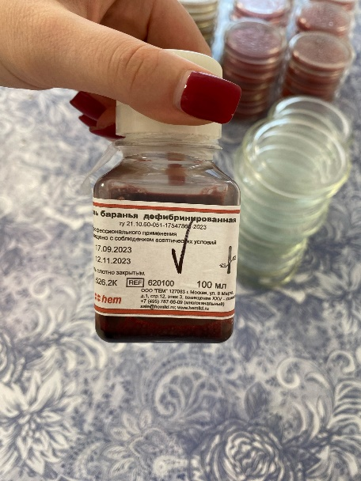
Рисунок 4 - баранья кровь для кровяного агара
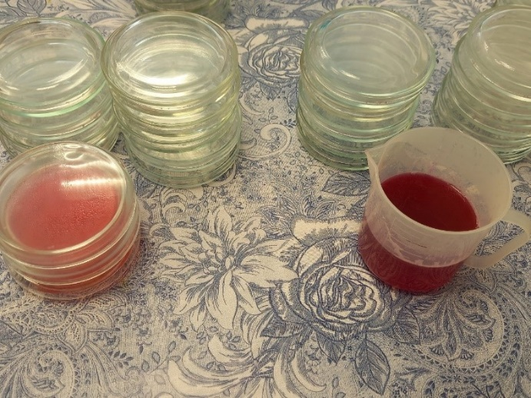
Рисунок 5 - розлив среды Эндо
4 день (07.03.2024)
Микробиологическая диагностика возбудителей инфекционных заболеваний.
В бактериологической лаборатории для идентификации микроорганизмов используется масс-спектрометр, что заметно ускоряет выдачу результатов на руки лечащему врачу. В первый день происходит посев исследуемого материала для выделения культуры. На следующий день уже выросшие колонии микроорганизмов наносят на специальную пластину (слайд) и добавляют специальный раствор – матрикс. Для колоний грибов предварительно на культуру наносится муравьиная кислота.
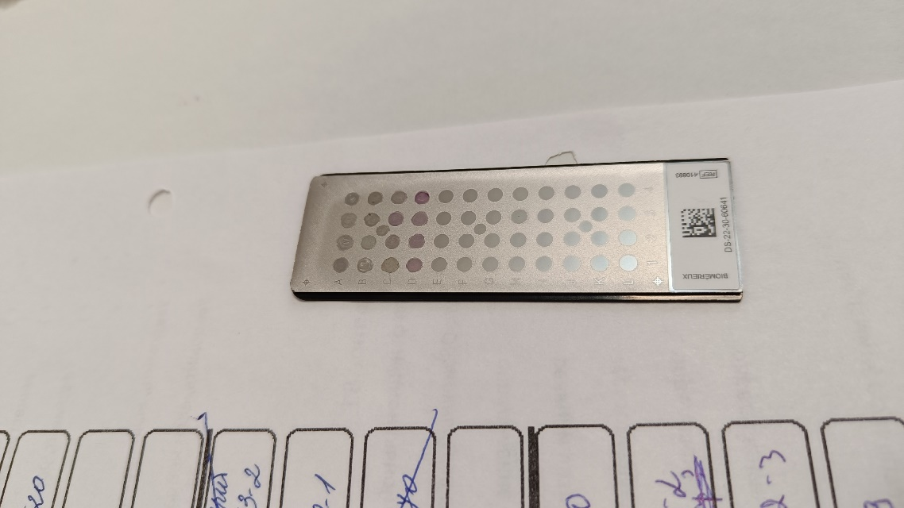
Рисунок 6 - слайд с нанесенными культурами
Также на слайд в середину каждого квадрата 4 на 4 лунки наносится контроль в виде колонии Е. coli. Перед загрузкой слайда в аппарат, необходимо отсканировать код на слайде, чтобы занести слайд в систему.
После загрузки слайда, в масс-спектрометре создается вакуум. Спустя несколько минут система начинает анализировать материал, подбирая спектр белков соответствующий каждому отдельному исследуемому микроорганизму. В конце исследования мы получаем цифровой отчет о видах бактерий или грибов, обнаруженных в нанесенных колониях.

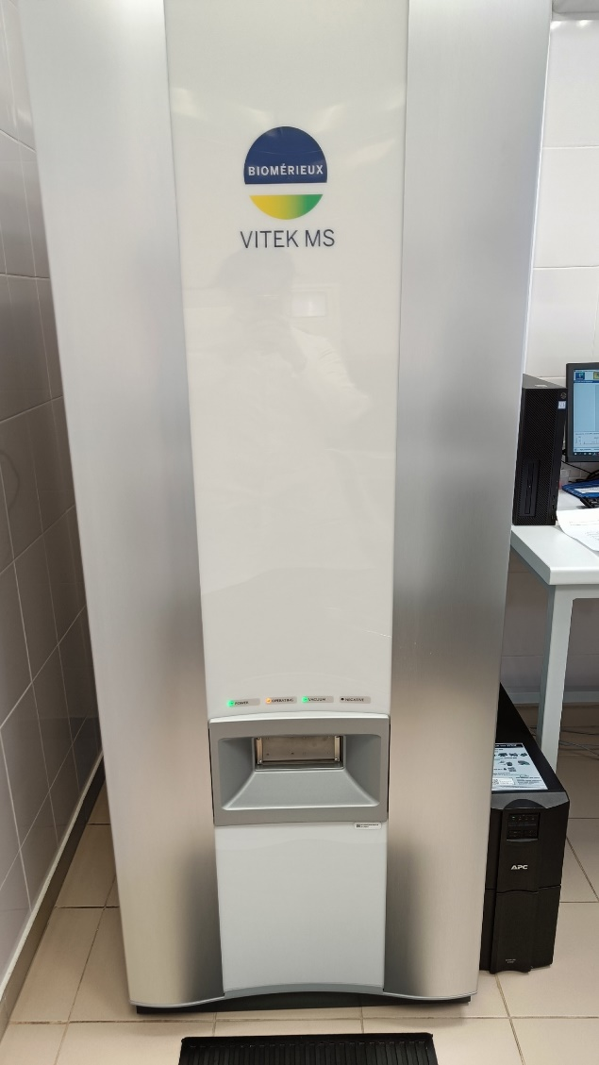

Рисунок 7 - масс-спектрометр Vitek MS

5 день (08.03.2024)
Методический день. Заполнение электронного дневника производственной практики. Самостоятельное изучение серологических реакций: РА.

Серологический метод исследования проводится с помощью серологических реакций in vitro (вне организма). Используя этот метод, можно определить неизвестное антитело при взаимодействии с известным антигеном, и наоборот. Серологические реакции применяют для быстрой диагностики инфекционных заболеваний. Серологическая реакция - реакция взаимодействие между антигеном и антителом, протекают в 2 фазы:

1 фаза специфическая - образование комплекса антигена соответствующему ему антитела. Видимого изменения в этой фазе не происходит, но образовавшиеся в комплекс становится чувствительным к неспецифическим факторам, находящимися в среде.

2 фаза неспецифическая - специфическим комплекс антиген-антитело взаимодействует с неспецифическими факторами среды, в которой происходит реакция. Результат их взаимодействия может быть видим невооруженным глазом (склеивание). Иногда эти видимые изменения отсутствуют.

Реакция агглютинация.

РА-это склеивание и выпадение в осадок микробов или других клеток под действием антител в присутствии электролита. Образовавшийся осадок называют агглютинатом. Для реакции необходимо: Антитела (находящиеся в сыворотке); Антигены (взвесь живых или мертвых микроорганизмов); Изотонический раствор.

Существует 2 метода проведения РА: реакция агглютинации на стекле и развернутая РА в пробирках.

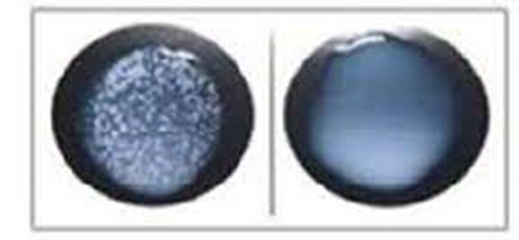
Рисунок 8 - РА на стекле

6 день (09.03.2024)
Методический день. Заполнение электронного дневника производственной практики. Самостоятельное изучение серологических реакций: РП.

В реакции преципитации происходит выпадение в осадок специфического иммунного комплекса, состоящего из растворимого антигена (лизата, экстракта, гаптена) и специфического антитела в присутствии электролитов.
Образующееся в результате этой реакции мутное кольцо или осадок называют преципитатом. От реакции агглютинации эта реакция в основном отличается размером частиц антигена.
Реакцию преципитации обычно применяют для определения антигена при диагностике ряда инфекций (сибирская язва, менингит и др.); в судебной медицине - для определения видовой принадлежности крови, спермы и др.; в санитарно-гигиенических исследованиях - при установлении фальсификации продуктов; с ее помощью определяют филогенетическое родство животных и растений.
Для реакции необходимы:
1. Антитела (преципитины) - иммунная сыворотка с высоким титром антител (не ниже 1:100000). Сыворотку обычно применяют неразведенной или в разведении 1:5 - 1:10.
2. Антиген - растворенные вещества белковой или липоиднополисахаридной природы (полные антигены и гаптены).
3. Изотонический раствор.
Основные методы проведения реакции преципитации:
реакция преципитации в агаре (геле), реакция кольцепреципитации
Внимание! Все компоненты, участвующие в реакции преципитации, должны быть совершенно прозрачными.
Реакция преципитации в агаре (геле)
Широко применяется для определения токсинообразования возбудителя дифтерии. Метод основан на взаимодействии токсина с антитоксином. В тех участках агара, где эти компоненты взаимодействуют, образуется преципитат в виде закругленных линий.
Методика определения: в чашки Петри разливают растопленный и охлажденный до 50°С агар Мартена рН 7,8 (на агаре Мартена лучше продуцируется экзотоксин). Количество агара в чашке должно быть не более 12-15 мл, чтобы сохранить прозрачность, - в толстом слое линии преципитации плохо видны. После застывания агара накладывают полоску стерильной фильтровальной бумаги, смоченной противодифтерийной антитоксической сывороткой.
Испытуемую культуру засевают «бляшками». Посев производят петлёй. Диаметр бляшек 0,8-1,0 см. Расстояние бляшек от края полосок бумаги 0,5-0,7 см, между двумя бляшками испытуемой культуры засевают бляшки заведомо токсигенного штамма.
Приготовление полосок бумаги: из фильтровальной бумаги нарезают полоски размером 1,5x8 см, заворачивают по несколько штук в бумагу и стерилизуют в автоклаве при температуре 120 °С в течение 30 мин. Перед постановкой опыта стерильным пинцетом вынимают одну полоску, укладывают ее в стерильную чашку Петри и смачивают противодифтерийной антитоксической сывороткой. Бумажку смачивают 0,25 мл сыворотки и помещают на поверхность среды. Затем делают посевы, указанным выше способом. Все посевы ставят в термостат. Учет результатов производят через 18-24ч. и 48 ч. Вынимают посевы из термостата, учитывают результат.
Учет результатов:
Испытуемую культуру считают токсигенной, если линии преципитации четкие и сливаются с линиями преципитации контрольного (токсигенного) штамма. Если линии преципитации перекрещиваются с линиями контрольного штамма или отсутствуют, выделенную культуру считают нетоксигенной.
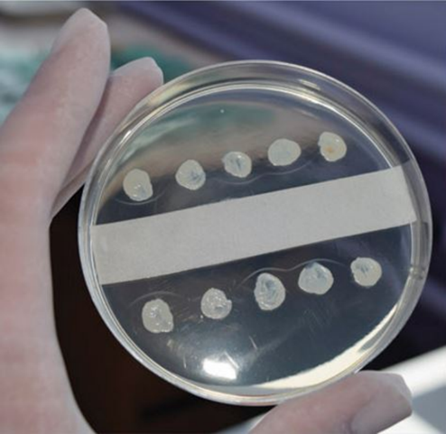
Рисунок 9 - реакция преципитации
7 день (11.03.2024)
Реакция связывания комплемента
Реакция связывания комплемента (РСК) основана на том, что специфический комплекс антиген-антитело всегда адсорбирует на себе (связывает) комплемент.
Эту реакцию широко применяют при идентификации антигенов и в серодиагностике инфекций, особенно заболеваний, вызванных спирохетами (реакция Вассермана), риккетсиями и вирусами.
РСК - сложная серологическая реакция. В ней участвуют комплемент и две системы антиген-антитело. По существу, это две серологические реакции.
Первая система — основная состоит из антигена и антитела (один известный, другой нет). К ней добавляют определенное количество комплемента. При соответствии антигена и антитела этой системы они соединятся и свяжут комплемент. Образовавшийся комплекс мелкодисперсный и не виден.
Об образовании этого комплекса узнают с помощью второй системы гемолитической или индикаторной. В нее входят эритроциты барана (антиген) и соответствующая им гемолитическая сыворотка (антитело), т. е. готовый иммунный комплекс. В этой системе лизис эритроцитов может произойти только в присутствии комплемента.
Если комплемент связан первой системой (при соответствии в ней антигена и антитела), то во второй системе гемолиза не будет — так как нет свободного комплемента. Отсутствие гемолиза (содержимое пробирки мутное или на дне ее осадок эритроцитов) регистрируют как положительный результат РСК.
Если в первой системе антиген не соответствует антителу, то иммунный комплекс не образуется и комплемент останется свободным. Оставшийся свободным, комплемент участвует во второй системе, вызывая гемолиз,— результат РСК отрицательный (содержимое пробирок прозрачно — «лаковая кровь»).
Компоненты реакции связывания комплемента:
Антиген — взвесь микроорганизмов
Антитело — сыворотка больного
Комплемент
Антиген — эритроциты барана
Антитело — гемолизин к эритроцитам барана
Изотонический раствор
Ввиду того, что в РСК участвует большое количество сложных компонентов, они должны быть предварительно оттитрованы и взяты в реакцию в точных количествах и в равных объемах: по 0,5 или 0,25, реже по 0,2 мл.
Проведение основного опыта
При постановке опыта крайне важна последовательность добавления компонентов. Опыт проводят в две фазы
Фаза I В пробирки наливают требуемое количество изотонического раствора натрия хлорида, затем — требуемый объем разведенной сыворотки и в таком же объеме рабочие дозы антигена и комплемента. Опыт обязательно сопровождают контролем всех участвующих в нем ингредиентов: сыворотки, антигена гемолитической системы и комплемента.
Пробирки тщательно встряхивают и инкубируют при 37 °С 45 мин -1 ч или при 4 °С («РСК на холоде») 18 ч. За это время при наличии специфического комплекса происходит связывание комплемента. Проведение реакции «на холоде» значительно повышает ее чувствительность и специфичность.
Фаза II По окончании инкубации во все пробирки добавляют по 1 мл гемолитической системы, которую предварительно выдерживают в термостате 30 мин (сенсибилизируют). Пробирки встряхивают и снова ставят в термостат.
Учет результатов
Пробирки оставляют в термостате до полного гемолиза в 2, 3 и 4-й пробирках (контроль сыворотки, антигена и комплемента).
Гемолиз в контроле сыворотки и антигена (пробирки 2 и 3) указывает на то, что дозы их были выбраны правильно и что сами по себе ни сыворотка, ни антиген комплемент не связывают.
В контроле гемолитической системы (пробирка 5) при ее правильной работе не должно быть даже следов гемолиза — в ней отсутствует комплемент.
Убедившись в том, что контроли прошли правильно, можно учитывать опыт.
Отсутствие гемолиза в пробирке опыта расценивают как положительный результат реакции. Он свидетельствует о том, что в сыворотке есть антитела, специфичные в отношении взятого антигена. Образованный ими комплекс связал комплемент и воспрепятствовал его участию в реакции гемолиза.
Если в опытной пробирке наступит гемолиз, результат реакции оценивают как отрицательный. В данном случае нет соответствия между антигеном и антителом, комплемент не связан и участвует в реакции гемолиза.
Интенсивность реакции выражают следующим образом:
+ + + + полная задержка гемолиза. Эритроциты образуют равномерную муть или оседают на дно. В этом случае жидкость в пробирке становится бесцветной;
+ + + лизировано примерно 25% эритроцитов. Осадок меньше, жидкость над ним слегка розовая. Результат РСК также оценивают как резко положительный;
+ + лизировано примерно 50% эритроцитов. Осадок небольшой, жидкость розовая. Положительный результат РСК;
+ лизировано примерно 75% эритроцитов. Незначительный осадок, над ним интенсивно окрашенная жидкость. Сомнительный результат РСК;
— лизированы все эритроциты. Жидкость интенсивно окрашена и совершенно прозрачна. Отрицательный результат РСК.
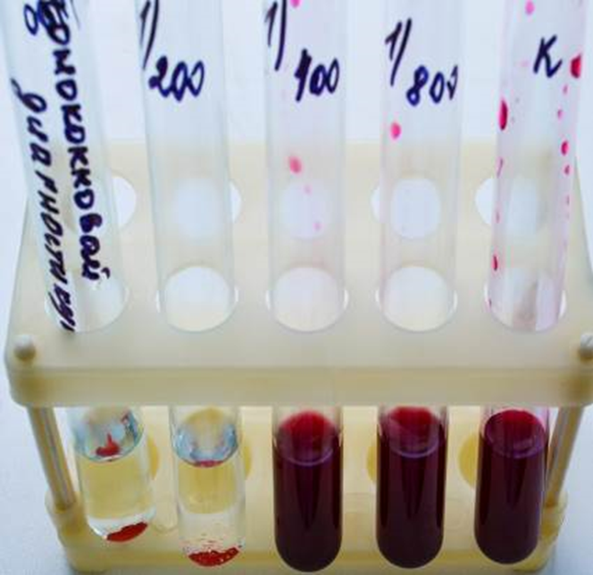
Рисунок 10 - результат РСК

8 день (12.03.2024)
Реакция иммунофлюоресценции
Реакция иммунофлюоресценсии (РИФ)
В реакции иммунофлюоресценсии (РИФ) используют люминесцентную микроскопию для серологических исследований. Реакция основана на том, что иммунные сыворотки, к которым химическим путем присоединены флюорохромы, при взаимодействии с соответствующими антигенами образуют специфический светящийся комплекс, видимый в люминесцентном микроскопе. Такие сыворотки называют люминесцирующими. Метод высокочувствителен, прост, не требует выделения чистой культуры (можно обнаружить микроорганизмы непосредственно в материале от больного: кале при холере, мокроте при коклюше, мозговой ткани при бешенстве). Результат можно получить через полчаса после нанесения на препарат люминесцирующей сыворотки. Поэтому РИФ широко применяют при экспрессе (ускоренной) диагностики ряда инфекций.

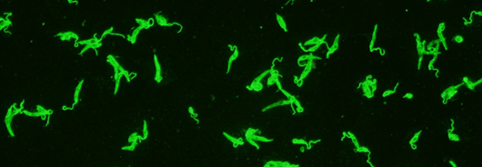
Рисунок 11 - положительный результат РИФ

9 день (13.03.2024)
РНГА
Реакция непрямой (пассивной) гемагглютинации (РНГА, РПГА)
Реакция ставится:
1) для обнаружения полисахаридов, белков, экстрактов бактерий и других высокодисперстных веществ, риккетсий и вирусов, комплексы которых с агглютининами в обычных РА увидеть не удается,
2) для выявления антител в сыворотках больных к этим высокодисперстным веществам и мельчайшим микроорганизмам.
Под непрямой, или пассивной, агглютинацией понимают реакцию, в которой антитела взаимодействуют с антигенами, предварительно адсорбированными на инертных частицах (латекс, целлюлоза, полистерол, оксид бария и др. или эритроциты барана, I(0)-группы крови человека)
В реакции пассивной гемагглютинации (РПГА) в качестве носителя используют эритроциты. Нагруженные антигеном эритроциты склеиваются в присутствии специфических антител к данному антигену и выпадают в осадок. Сенсибилизированные антигеном эритроциты используют в РПГА как эритроцитарный диагностикум для обнаружения антител (серодиагностика). Если нагрузить эритроциты антителами (эритроцитарный антительный диагностикум), то можно применять для выявления антигенов.
Постановка. В лунках полистироловых планшетов готовят ряд последовательных разведений сыворотки. В предпоследнюю лунку вносят - 0,5 мл заведомо положительной сыворотки и в последнюю 0,5 мл физиологического раствора (контроли). Затем во все лунки добавляют по 0,1 мл разведенного эритроцитарного диагностикума, встряхивают и помещают в термостат на 2 ч.
Учет. В положительном случае эритроциты оседают на дне лунки в виде ровного слоя клеток со складчатым или зазубренным краем (перевернутый зонтик), в отрицательном - оседают в виде пуговки или колечка. 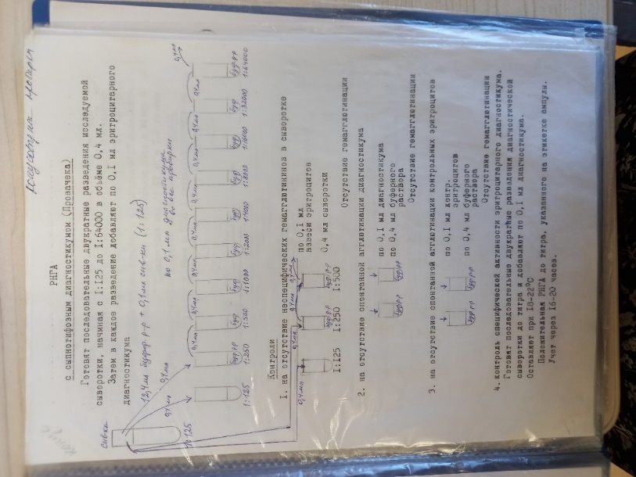
Рисунок 12 - схема постановки РНГА
10 день (14.03.2024)
Микробиологическая диагностика возбудителей инфекционных заболеваний. Изучение морфологических и культуральных свойств.

К культуральным или макроморфологическим свойствам относятся характерные особенности роста микроорганизмов на плотных и жидких питательных средах. На поверхности плотных питательных сред в зависимости от посева микроорганизмы могут расти в виде колоний, штриха или сплошного газона.

Для определения культуральных свойств м/о выбирают отдельную колонию. Для нее определяют форму (правильная, неправильная, круглая), размер (мм), цвет (белый, кремовый, бежевый, бесцветный), профиль (плоская, выпуклая, кратерообразная), поверхность (гладкая, шероховатая), характер края (ровный, неровный, зубчатый), прозрачность (прозрачная, непрозрачная, полупрозрачная), структура (однородная, зернистая).

Также определяют характер роста (диффузный, равномерное помутнение, придонный, поверхностный) и интенсивность роста (скудный, умеренный, обильный).

Морфологические свойства изучают путем микроскопии окрашенных препаратов, приготовленных из исследуемых культур. При изучении морфологических свойств параллельно определяют и чистоту культуры. Кроме просмотра окрашенных мазков определяют наличие жгутиков путем исследования подвижности микробов в препаратах висячая или раздавленная капля, а также путем посева культуры в полужидкий мясо-пептонный агар (подвижные бактерии вызывают помутнение агара, а неподвижные растут по линии укола).

11 день (15.03.2024)
Исследование капельных инфекций.
В помещение исследования капельных инфекций поступают направления на исследование флоры и грибов мокроты, плевральной жидкости и лаважной жидкости. Материал поступает в пластиковых контейнерах вместе с направлениями и присвоенными штрих-кодами. Перед посевом материала его необходимо разбавить физиологическим раствором в соотношении 1:10 (1 часть мокроты и 10 частей физ. р-ра). Исследуемую жидкость необходимо гомогенизировать в банке с бусами в течение 20 минут. Из полученной эмульсии готовят десятикратные последовательные разведения. Посев производят стерильным шпателем. Строго один шпатель на один материал, далее использованный инструмент сразу помещается в дез.раствор.
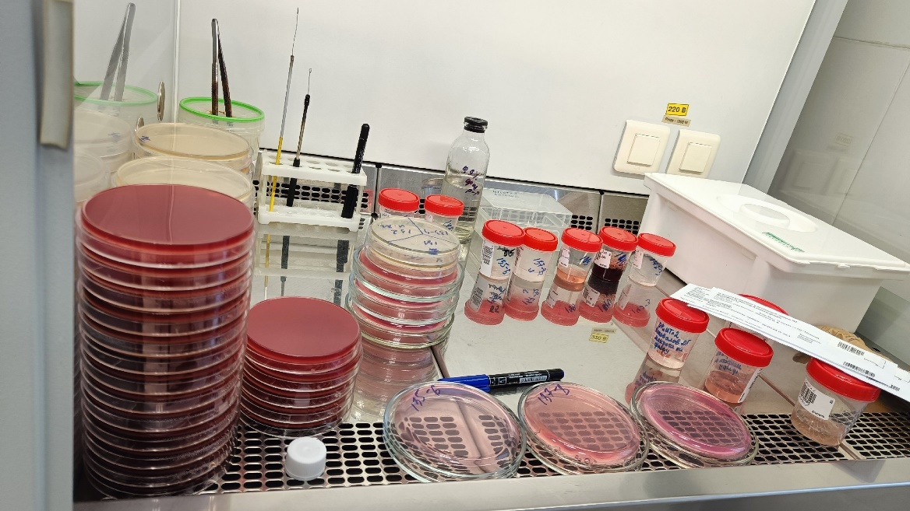
Рисунок 13 - подготовка стола к посеву мокроты
Перед посевом всем чашкам присваиваются внутрилабораторные номера по порядку. Посев производят в чашки со средами Эндо, кровяной агар, Сабуро и ЖСА. Чашки Сабуро и ЖСА делят по секторам. В чашку с кровяным агаром далее ставят диски с антибиотиками оптохином и линкомицином. Затем все посевы отправляются в термостат для роста колоний. Все результаты роста на следующий день передаются врачу-лаборанту для определения результатов, выделения подозрительных колоний. На следующий день производят посев микробной взвеси газоном и постановку комплекта антибиотиков диско-диффузным методом. Колонии грибов пересеваются на специальные хромогенные среды.
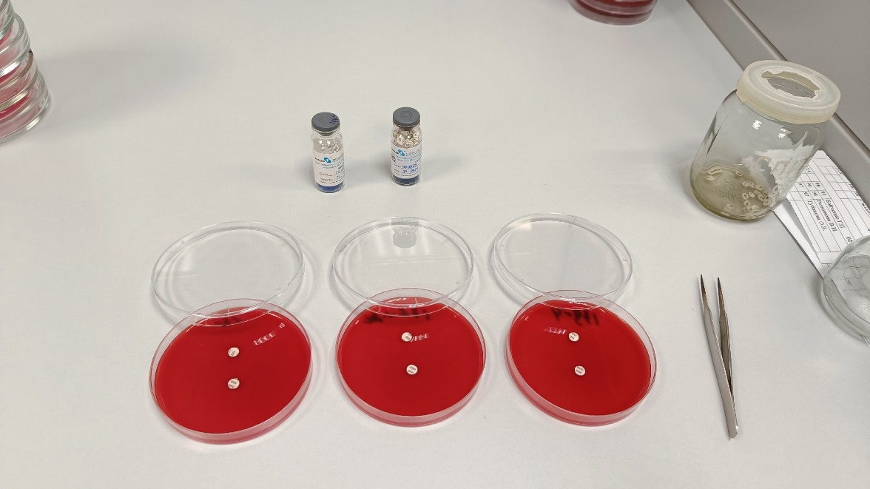
Рисунок 14 - Установка дисков с антибиотиками

12 день (16.03.2024)
Методический день. Заполнение электронного дневника производственной практики. Внутренний контроль качества микробиологических исследований.

Важным элементом работы микробиологической лаборатории является получение точных и сопоставимых результатов анализов, для чего необходимо осуществлять контроль качества проводимых исследований.

Внутренний контроль качества микробиологических исследований - это комплекс выполняемых лабораторией мероприятий и процедур, направленных на обеспечение и контроль стабильности требуемых условий развития искомого микроорганизма, а также предупреждение неблагоприятного воздействия факторов, возникающих в процессе подготовки, выполнения и оценки результатов анализа, способных повлиять на достоверность результата.

Специфика объекта микробиологических исследований, живого микроорганизма, обладающего индивидуальными (родовыми, видовыми, штаммовыми) свойствами и особенностями жизнедеятельности в условиях водной среды, создает независящие от исследователя проблемы в оценке точности количественного результата и обусловливает погрешность микробиологических методов, достигающую сотен процентов.

К наиболее значимым объективным факторам, влияющим на результат анализа, относятся следующие:

1.Неравномерность распределения микроорганизмов, обусловливающая разброс данных при анализе двух одинаковых объемов одной пробы воды.

2.Способность адсорбироваться на взвешенных веществах с образованием трудноразделимых в процессе взбалтывания комплексов, которые при посевах могут регистрироваться как один микроорганизм.

3.Влияние сопутствующих микробов-антагонистов, тормозящих развитие искомых микроорганизмов при их наличии в анализируемой пробе воды. Возможное присутствие в исследуемой воде посторонних химических веществ либо образование их соединений с компонентами питательной среды, которые могут угнетать /стимулировать/ рост исследуемых микроорганизмов, а также влиять на изменение видовых биохимических идентификационных признаков.

4.Нахождение микроорганизма в "стрессовом" состоянии под воздействием неблагоприятных условий водной среды, в результате которого затормаживается его способность к развитию.

Исходя из этого, основной задачей микробиологических исследований является создание оптимальных условий для развития выделяемого микроорганизма в целях получения надежных, сопоставимых количественных результатов.

Организация внутреннего контроля качества на всех этапах выполнения микробиологического анализа воды является основой получения качественного результата.

Основные направления организации внутреннего контроля качества:

1.Контроль за соблюдением требований к условиям проведения анализа:(лабораторные помещения, воздушная среда, температурные режимы инкубации и хранения, режимы дезинфекции и стерилизации и т.д.).

2.Выполнение регламентированных процедур ведения тестовых культур.

3.Контроль качества питательных сред

4.Контроль качества фильтрующих материалов

5.Контроль качества дистиллированной воды

6.Оценка достоверности качественного результата путем использования заведомо положительных и отрицательных контролей

7.Оценка доверительных границ полученного количественного результата

8.Систематический анализ результатов контрольных процедур в целях совершенствования руководства по качеству.

Обязательным разделом внутреннего контроля качества является проведение периодического, но не реже 1 раза в год, анализа результатов выполненных контрольных процедур, с учетом которого осуществляется корректировка руководства по качеству испытательной лаборатории.

13 день (18.03.2024)
Постановка антибиотикограммы диско-диффузным методом.

После посева микробной взвеси методом газона на МПА, производят установку дисков, пропитанных антибиотиком. Для этого подбираются определенные комплектации различных антибиотиков. Это делается для выявления резистентности или чувствительности микроорганизма.
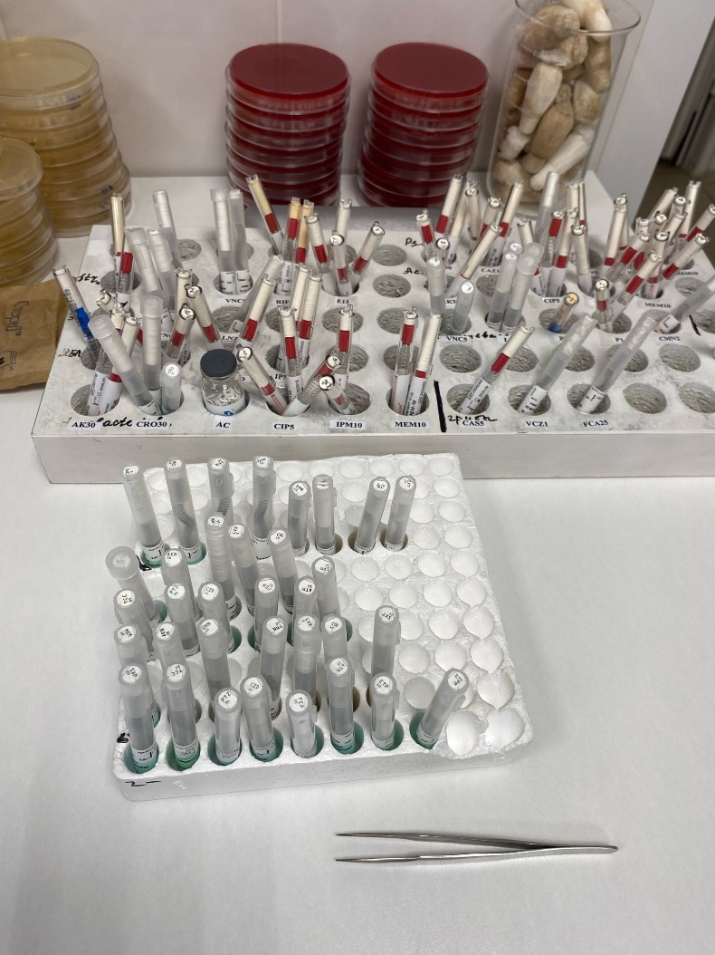
Рисунок 15 - комплект дисков с антибиотиками
На следующий день с помощью специального аппарата Adagio производят учет результатов антибиотикограммы. Чашка с дисками помещается в специальный отсек, аппарат сканирует отрицательный рост колоний, замеряет их диаметр, автоматически определяет какие диски были установлены. Результаты сканирования видны на экране. По диаметру «пустоты» вокруг диска аппарат выдает результат о резистентности или чувствительности к какому-либо антибиотику.

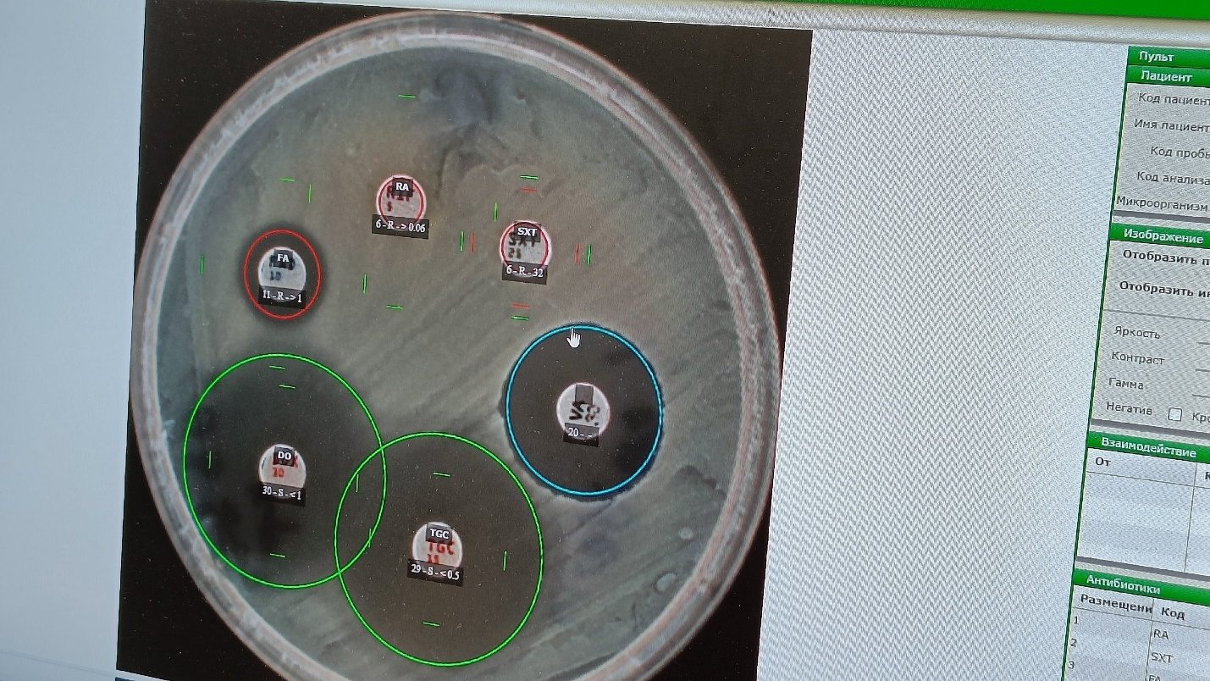
Рисунок 16 - сканирование антибиотикограммы
Все результаты так же отправляются на проверку врачу-лаборанту или биологу.
14 день (19.04.2024)
Санитарно-бактериологическое исследование воздуха
Санитарно-бактериологическое исследование воздуха проводят для определения количества МАФАнМ (мезофильных аэробных и факультативно-анаэробных микроорганизмов) в 1 м3 и качественного состава (наличие санитарно-показательных и патогенных микроорганизмов). МАФАнМ в воздухе определяют посевом на поверхность МПА, а количество санитарно-показательных микробов (стафилококков и стрептококков) определяют посевом на кровяной и желточно-солевой агар. Для определения наличия плесневых грибов и дрожжей применяют среды Сабуро.
Существует много методов бактериологического исследования воздуха. Самыми доступными и чаще применяемыми являются методы Коха и Кротова.
Седиментационный метод Коха. Суть метода заключается в осаждении микробных частиц и капель аэрозоли на поверхность плотной питательной среды под действием силы тяжести.

Методика: чашки Петри с МПА и средой Сабуро оставляют открытыми на 5-20 мин в классе, в цехах молочного завода, мясокомбината (время экспозиции зависит от предполагаемой загрязненности). Чашки закрывают и помещают в термостат при 300С, если это МПА или кровяной агар, их культивируют в течение 48 часов; если это среда Сабуро – культивирование проводят при 250С в течение 4-7 суток. Затем проводят подсчет выросших колоний бактерий и плесневых грибов во всей чашке.
После подсчета выросших колоний в чашке Петри определяют количество микроорганизмов в 1 м3 воздуха по формуле Омелянского, согласно которой в чашки с питательной средой площадью 100 см2 в течение 5 мин оседает столько микробных клеток, сколько их содержится в 10 л воздуха:

Х = а*100*1000*5/b*10*Т

где Х — количество микробов в 1 м3 (1000 л) воздуха; а — количество выросших колоний в чашках; b — площадь чашки (80 см2); 5— время экспозиции по правилу Омелянского; Т —время, в течение которого чашка была открыта; 10 — 10 л воздуха по правилу Омелянского; 1000 — 1 м3 воздуха; 100 —100 см2 питательной среды.
Аспирационный метод является более точным, так как прибор снабжен микроманометром, показывающим количество (объем) литров посеянного воздуха. В настоящее время в лаборатории используется специальное пробоотборное устройство. Чашки с посевами помещают в термостат на 24–48 ч при температуре +30_С. Подсчет колоний производят так же, как и при седиментационном методе. В дальнейшем число микробов в 1 м3 воздуха определяют по формуле:
Х = а*1000/b

где Х — число микробов в 1 м3 воздуха; а — число выросших колоний; 1000 л— 1 м3 воздуха; b — количество посеянного воздуха.
Микробиологические нормативы санитарного состояния воздуха
производственных помещений (исследуют 1 раз в месяц):
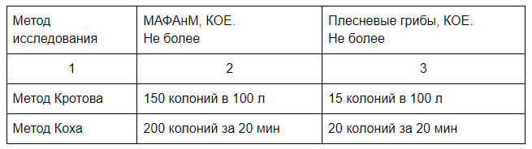
В каждой бактериологической лаборатории имеется бокс для проведения посевов и пересевов, воздух в боксе следует проверять на бактериальную загрязненность не менее двух раз в неделю, к качеству воздуха в боксе предъявляются особые требования. Для проведения исследования чашки Петри с МПА и средой Сабуро оставляют открытыми в боксе на 15 мин, затем чашки со средой МПА выдерживают в термостате 48 ч при температуре +37_С, чашки со средой Сабуро — 96 ч при температуре +25...+27_С. Допускается наличие 5 колоний плесени в чашках.

15 день (20.04.2024)
Санитарно-бактериологическое исследование смывов

При проведении санитарно-бактериологических исследований смывов в основном ограничиваются выявлением бактерий группы кишечной палочки, обнаружение их расценивается как одно из подтверждений нарушения санитарного режима.
При выявлении вторичного массивного обсеменения готового продукта со значительным превышением в нем общего количества микробов, в смывах также необходимо определять общую бактериальную обсемененность и наличие бактерий рода Proteus и St. aureus.
При взятии смывов с оборудования, инвентаря, посуды, столовых приборов записывается: номер образца по порядку, место взятия смыва, в каком техническом и санитарном состоянии находилось оборудование (инвентарь, посуда и т. д.), с которого взят смыв, время забора.
При взятии смывов с рук записывается: номер по порядку, фамилия, имя и отчество сотрудника, выполняемая работа, время забора.
Доставка проб должна производиться в термоконтейнерах. Время доставки проб продуктов и смывов в лаборатории для осуществления исследования не должно превышать двух часов, так как затягивание этого срока отражается на достоверности результатов анализа.
Техника взятия смывов
Взятие смывов производится с помощью стерильных увлажненных ватных тампонов. Стерильные ватные тампоны на стеклянных, металлических или деревянных палочках, вмонтированных в пробирки с ватными пробками, заготавливают заранее в лаборатории. В день взятия смывов в каждую пробирку с тампоном наливают (в условиях бокса над горелкой) по 5 мл стерильного 0,1% водного раствора пептона таким образом, чтобы ватный тампон не касался жидкости. Непосредственно перед взятием смыва тампон увлажняют средой. Смывы с крупного оборудования и инвентаря берут с поверхности 100 см2, для ограничения поверхностей используют шаблон (трафарет), сделанный из проволоки. Трафарет имеет площадь 25 см2, чтобы взять смывы с площади в 100 см2 его накладывают 4 раза в разных местах поверхности контролируемого объекта.
При взятии смывов с мелких инструментов обтирается вся поверхность предмета, при заборе смывов с тарелок протирают всю внутреннюю поверхность. При взятии смывов с мелких предметов одним тампоном протирают три одноименных объекта— три тарелки, три ложки и т. п. У столовых приборов протирают их рабочую часть.
При взятии смывов с рук протирают тампоном ладонные поверхности обеих рук, проводя не менее 5 раз по каждой ладони и пальцам, затем протирают межпальцевые пространства.
При взятии смывов с санитарной одежды протирают 4 площадки по 25 см2 — нижнюю часть каждого рукава и 2 площадки с верхней и средней частей передних пол спецовки. С различных мест полотенца берут 4 площадки по 25 см2.
Методика исследования смывов.
Методика посева смывов на бактерии группы кишечных палочек. При плановых санитарно-гигиенических обследованиях для выявления БГКП производят посевы смывов на среды Кесслера с лактозой или Кода, при этом в пробирку со средой опускают тампон и переносят оставшуюся смывную жидкость. Посевы на средах Кесслера или Кода инкубируют при 37°С, через 18—24 часа со среды Кесслера производят высев на плотную дифференциальную среду Эндо, со среды Кода высев производят в случае изменения окраски среды или ее помутнения. Посевы помещают в термостат при температуре 37 °С на 24 часа, после чего просматривают. Из колоний, подозрительных или типичных для БГКП, готовят мазки, окрашивают по Граму и микроскопируют. Обнаружение грам-отрицательных палочек указывает на наличие БГКП.
Методика посева на общую бактериальную обсемененность. Перед посевом смывов в пробирку с тампоном добавляют 5 мл 0,1% пептонной воды или изотонического раствора хлорида натрия. Тампон тщательно отмывают, после чего 1,0 мл смывной жидкости помещают в чашку Петри и заливают расплавленным МПА. Чашки помещают в термостат при 30°С. Предварительный подсчет выросших колоний производят через 48 часов, окончательный — через 72 часа. Количество колоний, выросших на чашке, умножают на 10 для определения общего количества бактерий, содержащихся на поверхности исследуемого предмета.
Методика посева на золотистый стафилококк. Для выявления золотистого стафилококка посев смывов производят на чашки с ЖСА, непосредственно втирая посевной материал тампоном, затем последний погружают в пробирку с 6,5% солевым бульоном.
Оценка результатов. Обнаружение санитарно-показательных и условно-патогенных бактерий в смывах с поверхностей чистых, подготовленных к работе предметов, инвентаря и оборудования, а также рук персонала свидетельствует о нарушении санитарного режима и дает основание для проведения административных мер.

16 день (21.03.2024)
Проведение планового тренировочного занятия по ликвидации аварийной ситуации.
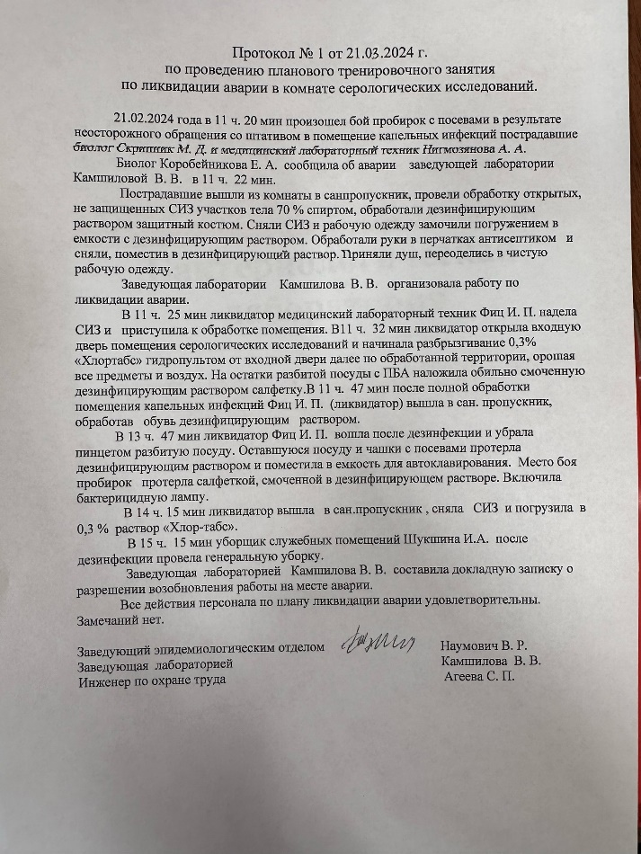
Рисунок 17 - Протокол проведения тренировочного занятия
Ежегодно в лаборатории проходит тренировочное мероприятие по ликвидации аварийных ситуации. В данном случае в помещении капельных инфекций произошел бой пробирок. О такой ситуации необходимо незамедлительно сообщить завидущему лабораторией. Работники, которые находились в помещении где произошла авария, должны выйти в санпропускник, провести обработку открытых участков тела 70% спиртом, обработать дез. раствором защитный костюм. Затем снять СИЗ и рабочую одежду, замочить ее в емкости с дез. Раствором. Обработать руки в перчатках антисептиком, снять их и так же погрузить для дезинфекции. Далее необходимо принять душ и переодеться в чистую рабочую одежду.
В это же время в помещении капельных инфекции проходит ликвидация аварии. Лабораторный техник в СИЗ заходит в помещение и обрабатывает кабинет и предметы из гидропульта с дез. раствором. На разбитые пробирки кладет обильно смоченную дезинфицирующим раствором салфетку. После полной обработки помещения ликвидатор выходит в санпропускник, обработав обувь дезинфицирующим раствором.
Спустя 2 часа ликвидатор пинцетом убирает разбитую посуду. Оставшиеся чашки и пробирки протирает дезинфицирующим раствором и помещает в емкость для автоклавирования. Место боя пробирок еще раз протирают. В кабинете включают бактерицидную лампу. Ликвидатор выходит в санпропускник, снимает СИЗ и погружает их в дез. раствор.
В помещении аварии проводится генеральная уборка уборщиком служебных помещений.

17 день (22.03.2024)
Утилизация отработанного материала
Медицинские отходы в зависимости от степени их эпидемиологической, токсикологической и радиационной опасности, а также негативного воздействия на среду обитания подразделяются на пять классов опасности:
1. Класс А (эпидемиологически безопасные отходы, по составу приближенные к ТБО).
Отходы, не имеющие контакта с биологическими жидкостями пациентов, инфекционными больными: канцелярские принадлежности, упаковка, мебель, инвентарь, потерявшие потребительские свойства. Смет от уборки территории и так далее. Пищевые отходы центральных пищеблоков, а также всех подразделений организации, осуществляющей медицинскую и/или фармацевтическую деятельность, кроме инфекционных, в том числе фтизиатрических.
2. Класс Б (эпидемиологически опасные отходы). Инфицированные и потенциально инфицированные отходы. Материалы и инструменты, предметы, загрязненные кровью и/или другими биологическими жидкостями. Патологоанатомические отходы. Органические операционные отходы (органы, ткани и так далее). Пищевые отходы из инфекционных отделений.
Отходы из микробиологических, клинико-диагностических лабораторий, фармацевтических, иммунобиологических производств, работающих с микроорганизмами 3-4 групп патогенности. Биологические отходы вивариев.
Живые вакцины, непригодные к использованию.
3. Класс В (чрезвычайно эпидемиологически опасные отходы)
Материалы, контактировавшие с больными инфекционными болезнями, которые могут привести к возникновению чрезвычайных ситуаций в области санитарно-эпидемиологического благополучия населения и требуют проведения мероприятий по санитарной охране территории.
Отходы лабораторий, фармацевтических и иммунобиологических производств, работающих с микроорганизмами 1-2 групп патогенности.
Отходы лечебно-диагностических подразделений фтизиатрических стационаров (диспансеров), загрязненные мокротой пациентов, отходы микробиологических лабораторий, осуществляющих работы с возбудителями туберкулеза.
4. Класс Г (токсикологически опасные отходы 1-4 классов опасности).
Лекарственные (в том числе цитостатики), диагностические, дезинфицирующие средства, не подлежащие использованию.
Ртутьсодержащие предметы, приборы и оборудование. Отходы сырья и продукции фармацевтических производств. Отходы от эксплуатации оборудования, транспорта, систем освещения и другие.
5. Класс Д (радиоактивные отходы)
Все виды отходов в любом агрегатном состоянии, в которых содержание радионуклидов превышает допустимые уровни, установленные нормами радиационной безопасности.
18 день. (23.03.2024)
Методический день. Работа с заполнением электронного дневника практики. Зачет по производственной практике.
Заполнение электронного дневника производственной практки. Подготовка документов для публикации в личном кабинете студента. Прохождение тестирования по производственной практике.

